功能概述
ELK是三个开源软件的缩写，分别表示：Elasticsearch , Logstash(本系统采用更加轻量的filebeat 替代), Kibana , 它们都是开源软件。新增了一个FileBeat，它是一个轻量级的日志收集处理工具(Agent)，Filebeat占用资源少，适合于在各个服务器上搜集日志后传输给Logstash，官方也推荐此工具。

术语
ELK Stack：elasticsearch+filebeat+kibana

参考文献
ELK介绍：https://www.elastic.co/cn/what-is/elk-stack
elasticsearch 参考文档：https://www.elastic.co/guide/en/elasticsearch/reference/current/index.html
kibana 参考文档：https://www.elastic.co/guide/en/kibana/current/index.html
filebeat参考文档：https://www.elastic.co/guide/en/beats/filebeat/7.9/index.html

安装和初始化
elk 安装部署一般分为单机版部署和集群版部署。
单机版部署足以应对日常的审计使用，集群版部署主要是为了更好地发挥elasticsearch的性能，主要是适用于大数据分析，本文档不推荐使用集群部署elk

单机版部署
单机版部署将elasticsearch、filbeat、kibana都放在一台服务器进行设置和使用,推荐使用单机部署，节省服务器资源以及节约时间成本。
默认情况下，用户无需从elastic.io官方网站下载ELK平台进行部署配置，我们提供已经配置好的elasticsearch、filbeat、kibana 压缩包供用户下载使用，这么做的目的是为了简化用户对于这三个组件的配置修改，方便快速使用审计功能。

安装说明
elasticsearch-filbeat-kibana.tar.gz.zip
- 下载上述的附件，得到 elasticsearch-filbeat-kibana.tar.gz.zip 压缩包(为了节省空间，使用了两次压缩)，然后使用下面命令进行解压得到 elasticsearch-7.7.0、filebeat-7.7.0-linux-x86_64、kibana-7.7.0-linux-x86_64 三个组件目录
unzip elasticsearch-filbeat-kibana.tar.gz.ziptar -xvf elasticsearch-filbeat-kibana.tar.gz
- 接下来分别进入三个组件的目录修改配置文件，首先修改elasticsearch的配置文件，进入elasticsearch-7.7.0目录，配置文件在config目录下, 进入config目录，可以看到如下的配置文件目录：
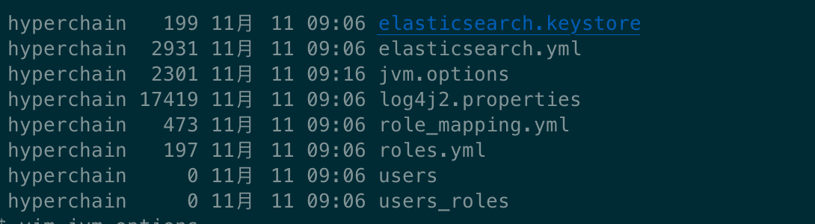
- 上述的配置文件大多数时候默认即可，不需要修改。但是为了更好的发挥机器性能，可以修改jvm.options，将jvm的最大堆内存和最小堆内存调整为合适大小（默认堆内存为1G大小。最大设置为机器物理内存的一半，不能超过32G）。 本文介绍使用的机器配置为16G内存，设置为堆内存为4g
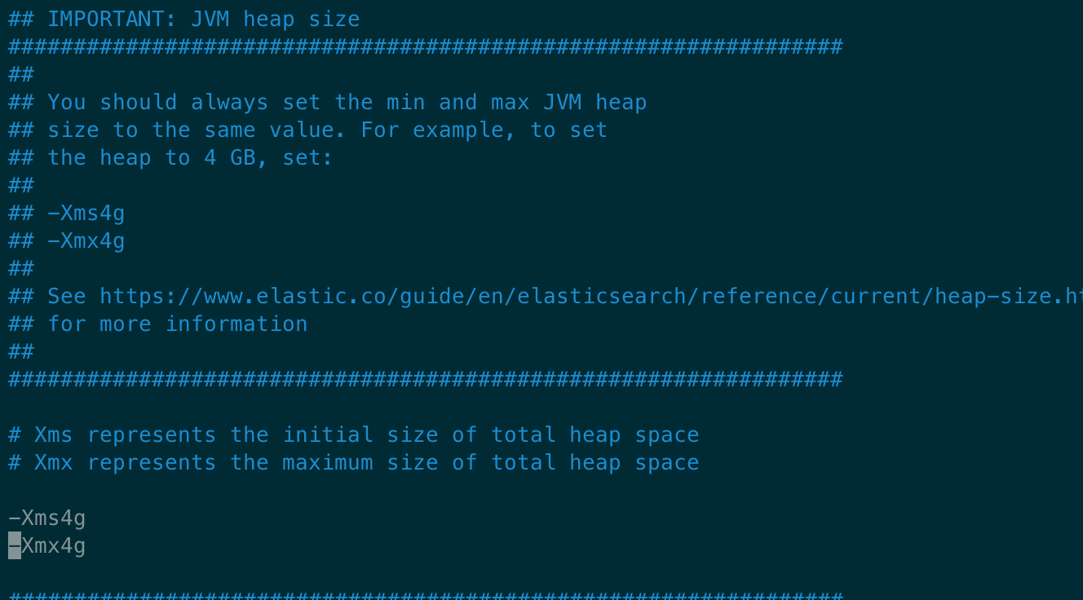
- 接下来进入filebeat-7.7.0-linux-x86_64目录，修改filebeat-7.7.0-linux-x86_64的配置文件。filebeat-7.7.0-linux-x86_64目录文件如下图所示：
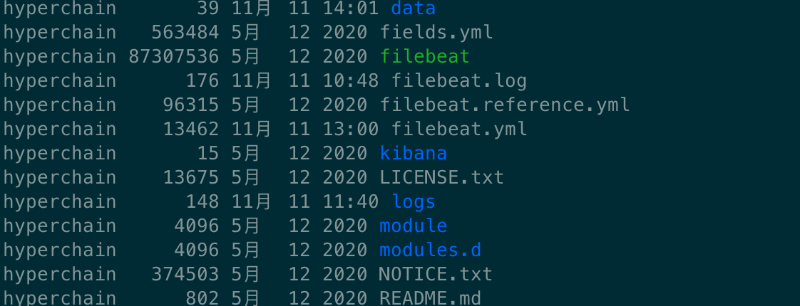
- filebeat的配置文件为filebeat.yml文件，一般提供的压缩包已经配置好了，用户无需再次配置，如果要更改filebeat端口或者更改其他的配置可以编辑此文件。请注意，如果修改了filebeat配置文件的端口和ip，那么flato平台对应的发送审计的ip也要改
- 接下来进入kibana-7.7.0-linux-x86_64 目录，kibana 的配置文件在config文件夹中，只有一个kibana.yml文件，如下图所示：
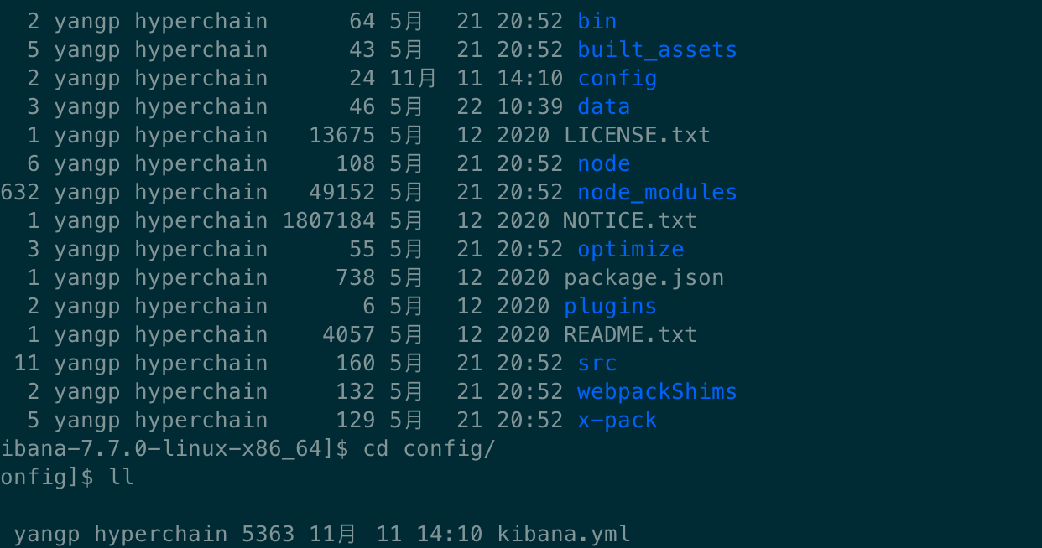
kibana.yml文件里面可以配置访问elasticsearch的用户名和密码以及elasticsearch的链接地址，因为我们是三个组件在同一台机器，所以无需修改该 配置。
用户名：elastic 密码：hyperchain
完成上述步骤后，就完成了ELK的基本配置，如果有更高级的配置需要，请参考ELK的配置介绍文档。

启动说明
- 首先启动elasticsearch，进入elasticsearch-7.7.0目录, 执行下面的命令。-d 参数表示启动elasticsearch 使用后台启动的方式
./bin/elasticsearch -d
执行完成上述命令后， elasticsearch就会在后台启动了，可以使用下面的命令查看elasticsearch 进程是否存在，如果存在说明启动成功，如果不存在说明启动失败，可以查看logs文件夹下的elasticsearch.log 文件，通过日志判断错误类型然后根据下面的注意事项查找解决方案
ps -ef | grep elasticsearch
- 接下来启动kibana, 进入kibana-7.7.0-linux-x86_64 目录， 执行下面的命令即可
nohup ./bin/kibana >> kibana.log 2>&1 &
执行完成上述命令后， elasticsearch就会在后台启动了
- 接下来启动filebeat, 进入filebeat-7.7.0-linux-x86_64， 执行下面的命令即可
nohup ./filebeat -e >> filebeat.log 2>&1 &
做完上述操作后，ELK审计平台就已经启动完成了，接下来可以访问kibana页面进行查看审计数据。

启动完成检查
- 在网页上访问http://127.0.0.1:5601， ip地址是kibana平台所部署的服务器地址,端口是kibana默认端口为5601，可以看到如下界面，提示登录
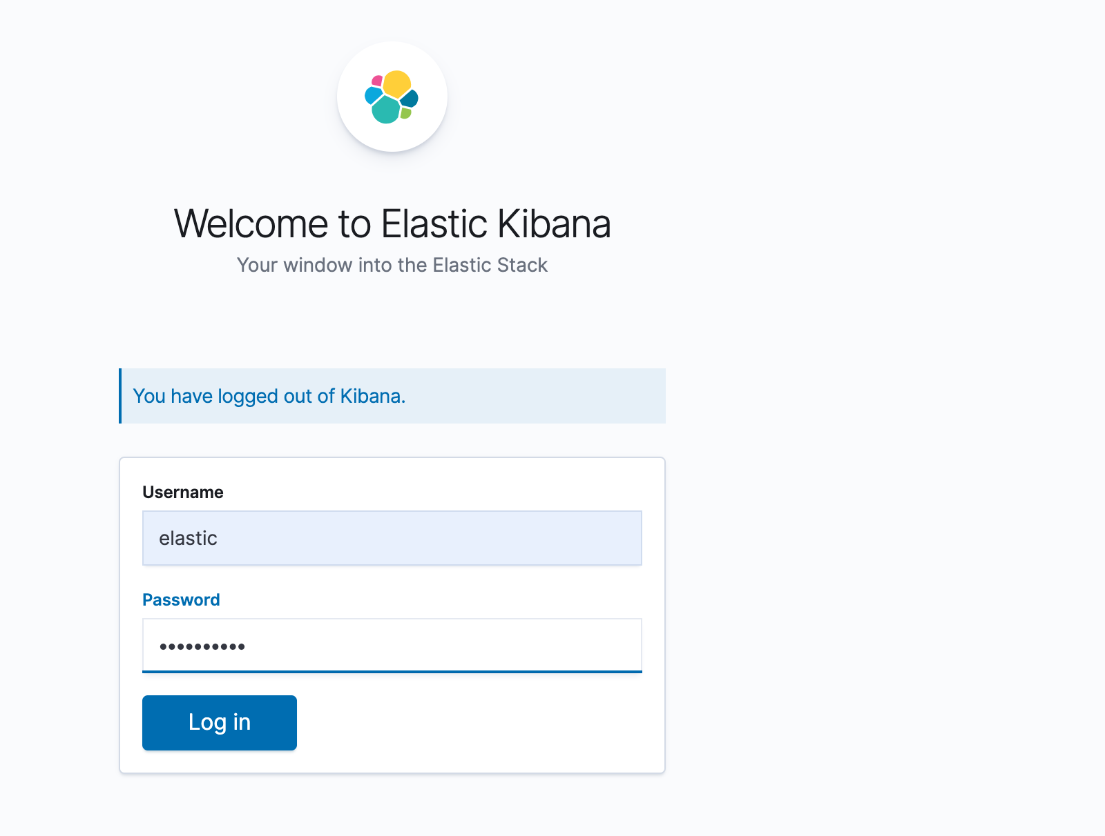
输入用户名: elastic 和密码：hyperchain进行登录。
- 登录后即可进入kibana界面查看审计数据。点击图标所示按钮，即可浏览实时的审计日志。关于kibana 的详细使用说明，用户可以自行查看kibana介绍文档。
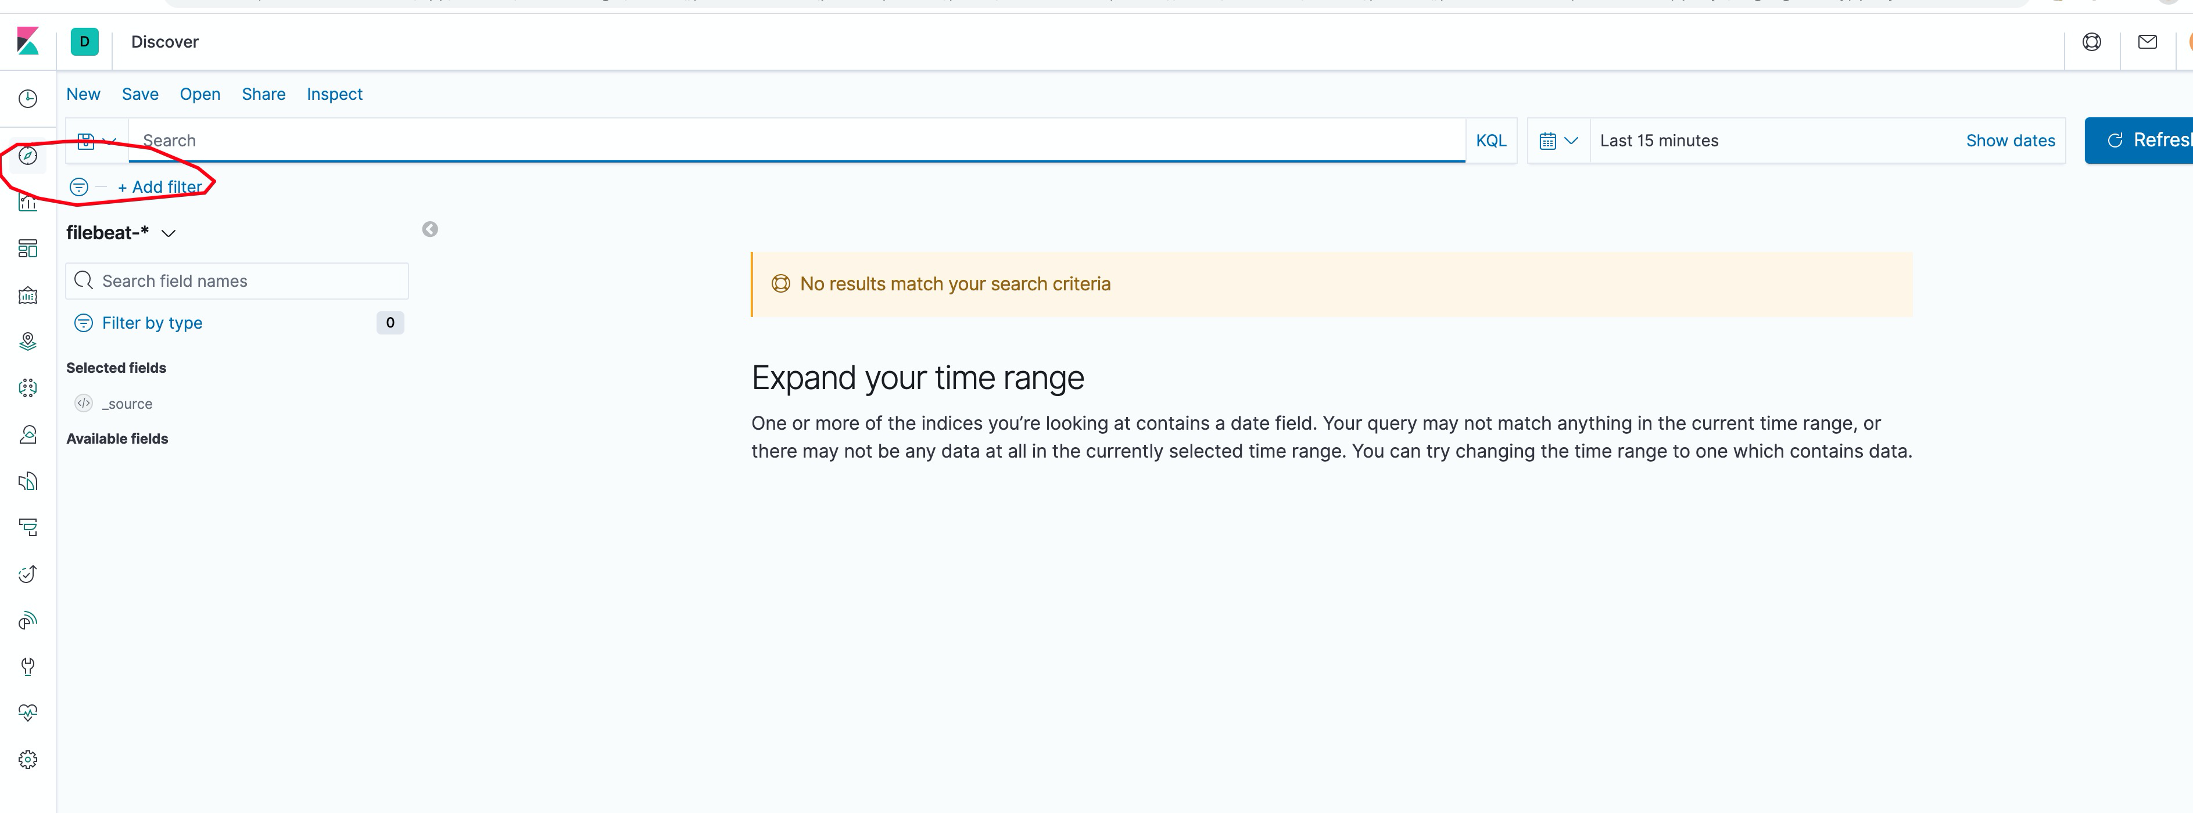
ELK单机部署和使用说明至此结束。

集群部署
集群部署比较麻烦，而且没有固定的架构和服务器组合模式，一切都需要根据实际的资源情况以及业务量决定，这里为了简单说明起见，推荐使用3filebeat + 3节点elasticsearch + 3 kibana的架构模式。
假设我们部署的区块链平台为4个节点，那么我们就可以使用4个filebeat 对接每个flato节点，然后这些filebeat节点再配置elasticsearch集群其中的一台elasticsearch 节点作为数据发送节点。

安装说明
- 下载得到 elasticsearch-filbeat-kibana.tar 压缩包，将该压缩包分别放入三台不同机器上。然后在每个机器上使用下面命令进行解压得到 elasticsearch-7.7.0、filebeat-7.7.0-linux-x86_64、kibana-7.7.0-linux-x86_64 三个组件目录。
- 分别修改elasticsearch 的配置文件，需要修改的项如下:
# 1号elasticsearch节点配置，1号节点默认为主节点node.name: node-1discovery.seed_hosts: ["172.22.67.52:9300","172.22.67.53:9300","172.22.67.54:9300"]# 2号elasticsearch节点配置，2号节点默认为主节点node.name: node-2discovery.seed_hosts: ["172.22.67.52:9300","172.22.67.53:9300","172.22.67.54:9300"]# 3号elasticsearch节点配置，3号节点默认为主节点node.name: node-1discovery.seed_hosts: ["172.22.67.52:9300","172.22.67.53:9300","172.22.67.54:9300"]
需要注意的是ip地址需要修改为自己服务器对应的ip端口，确保所有的elasticsearch能够互联成功。
- filebeat 无需做任何修改。
- kibana也无需做任何修改

启动说明
- 配置修改完成后, 就可以启动了，首先启动elasticsearch， 启动方式跟启动单机版一致。
- 接下来启动kibana，启动方式跟单机版也是一致的
- 然后启动filebeat，启动方式跟单机版一致
做完上述操作后，ELK审计集群平台就已经启动完成了。接下来可以访问kibana页面进行查看审计数据，查看数据的方式跟单机版是一致的，这里不再赘述。
需要注意的是，在elasticsearch集群的模式下，区块链平台的配置文件也要对应修改为filebeat的多节点配置
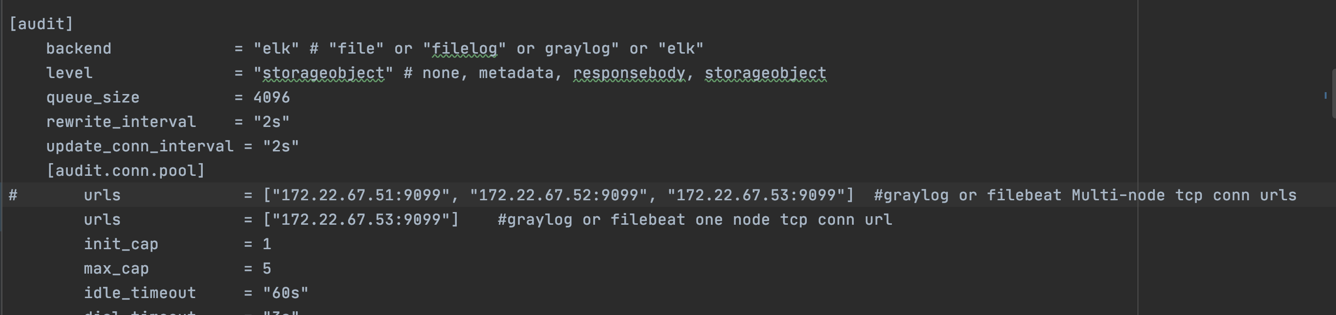

注意事项
- 启动elasticsearch 的时候出现下面的提示，这说明我们配置的java8环境不符合elasticsearch7.7的要求，需要至少jdk11版本。有两种方式可以解决该问题，第一种是取消我们配置的JAVA_HOME 环境变量， 因为elasticsearch默认自带了JDK，使用它的即可。另外一个方式就是配置JDK11以上的环境变量。(取消配置的JAVA_HOME 环境变量之后，需要重新连接服务器，才不会出现该提示。）
- 启动elasticsearch 出现下面的错误信息，这种情况一般是上一次elasticsearch没有停止，而我们又去启动elasticsearch,造成重复启动。
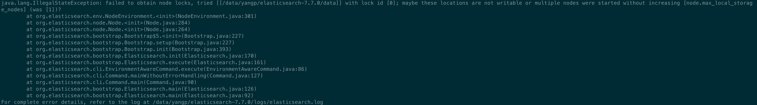
解决办法：结束进程重新启动elasticsearch即可。
- 使用kibana发现审计日志有些数据前面有感叹号。如下图所示：
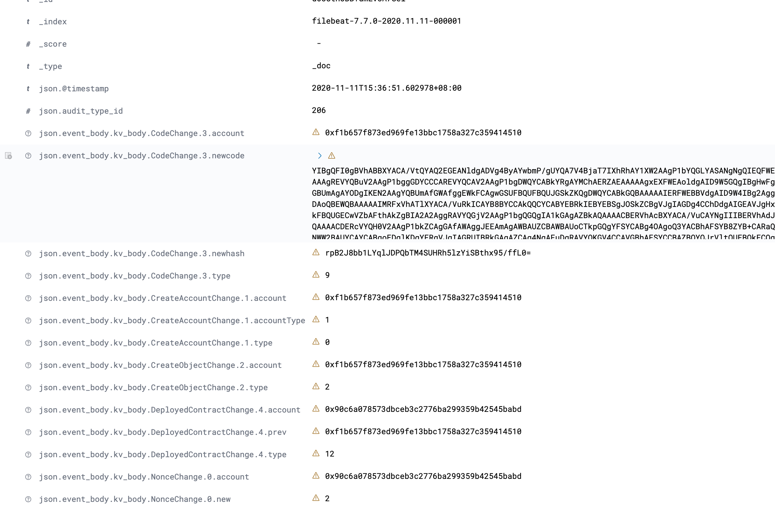
解决方案：
点击左下角齿轮按钮，然后点击index Parrterns, 出现下图所示页面
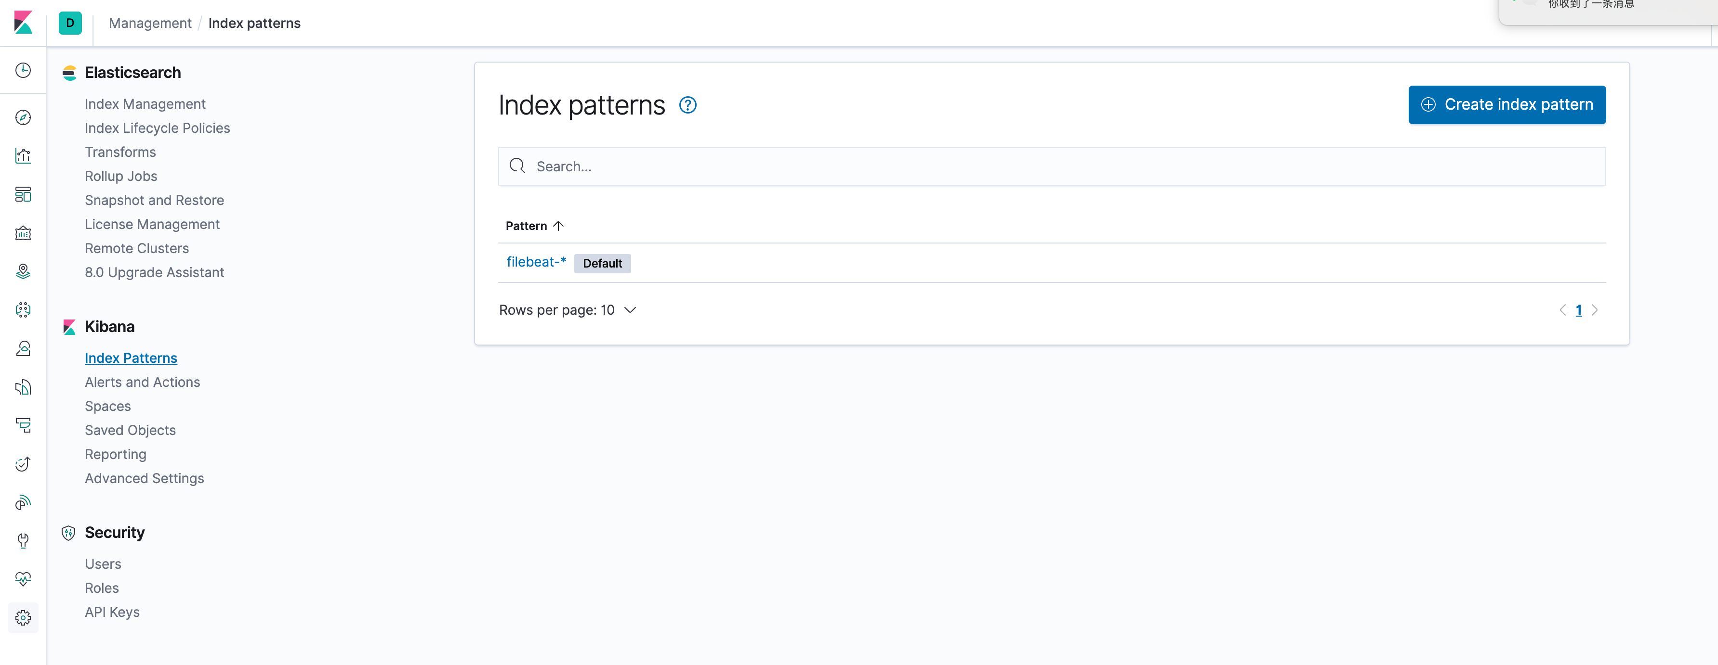
点击filebeat-*索引，出现下图所示，点击刷新按钮即可
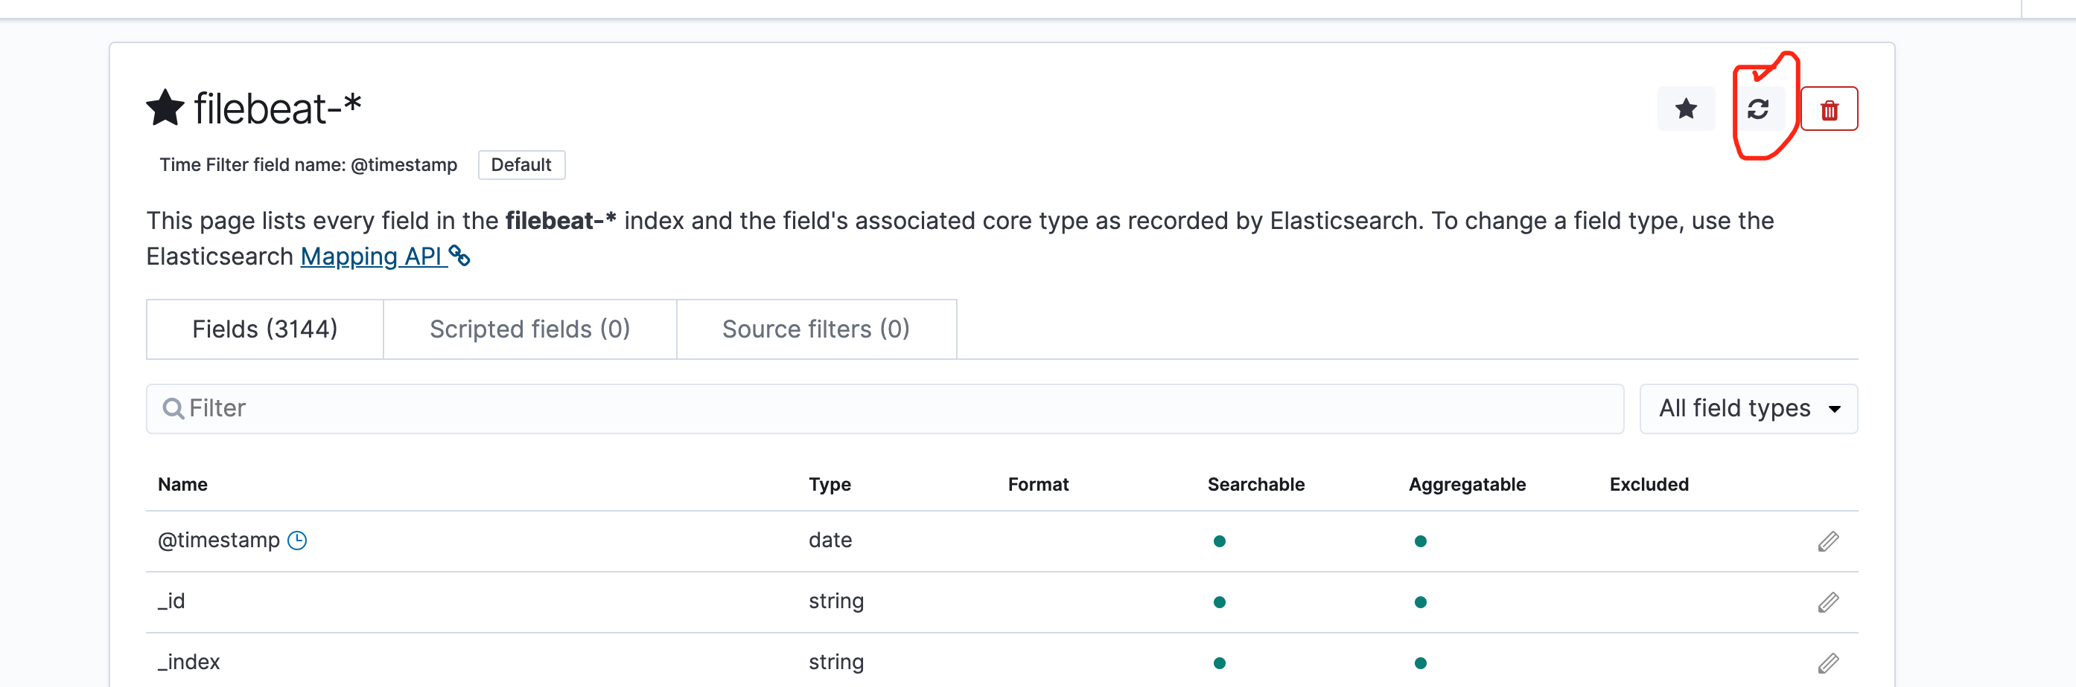
4.vm.max_map_count is too low
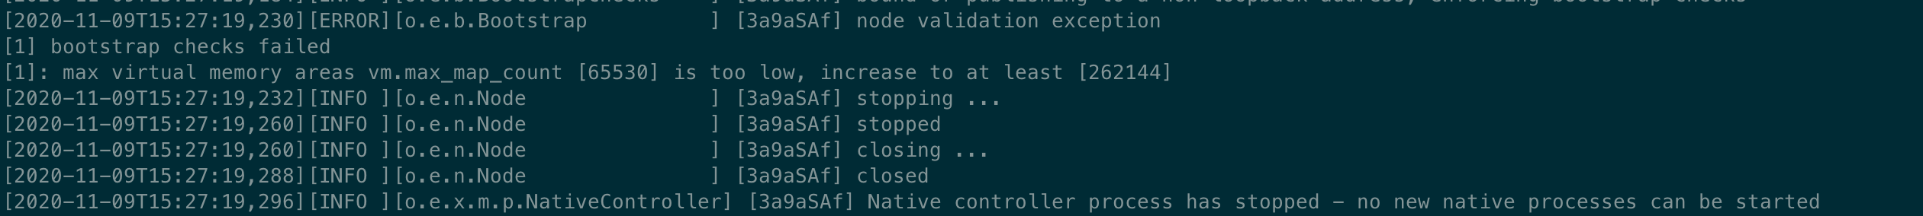
出现这个错误的原因是因为linux系统的最大句柄数默认为65530， 而elasticsearch 所需要的文件句柄数超过了该限制，所以需要修改linux系统的最大的句柄数，修改方法如下:
sudo vi /etc/sysctl.conf
在最后一行添加一行
vm.max_map_count=262144
然后执行 下面的命令重新载入配置文件
sudo sysctl -p

